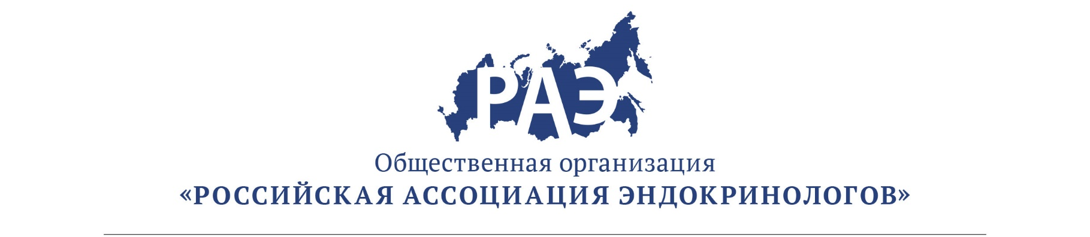

ПРОГРАММА
«Ведение менопаузы у женщин с эндокринной патологией: теория и практика»

№ | Время | Название доклада | Докладчик
1 | 15:00-15:30 | Заболевания щитовидной железы у женщин старше 40 лет | д.м.н., гл.н.с. Мазурина Н.В  ФГБУ «Эндокринологический научный центр» Минздрава России
2 | 15:30-16:30 | «Возрастной андрогендефицит у женщин: есть ли проблема? | д.м.н., профессор Зайдиева Я.З.  ГБУЗ МО МОНИИАГ
3 | 16:30-17:10 | МГТ у больных с нарушениями углеводного обмена и сахарным диабетом 1 и 2 типа | Д.м.н., гл.н.с. Григорян О.Р ФГБУ «Эндокринологический научный центр» Минздрава России
4 | 17:10-17:30 | Перерыв на кофе
5 | 17:30-18:10 | Гиперпаратиреоз после 40 лет | д.м.н. гл.н.с. Мокрышева Н.Г.  ФГБУ «Эндокринологический научный центр» Минздрава России
6 | 18:10-19:10 | Современные аспекты МГТ. Влияние МГТ на состояние костной ткани | д.м.н., профессор Андреева Е.Н.  ФГБУ «Эндокринологический научный центр» Минздрава России
7 | 19:10-19:30 | Ответы на вопросы

